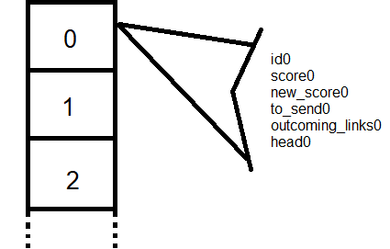
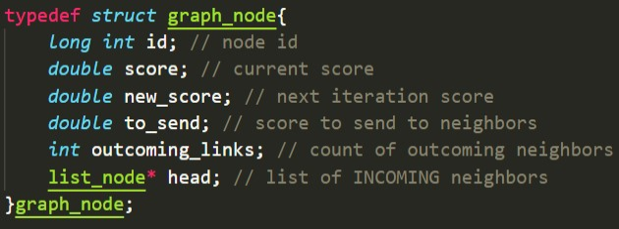
Pthreads Homework
Παναγιώτης Ορφέας Χατζηπαναγιώτης, csd4366

Υλοποίηση:

Δομή του γράφου:

Ο γράφος υλοποιήται με τη χρήση ενός στατικού πίνακα από struct graph_node. Κάθε κόμβος αποθηκεύεται στην θέση του πίνακα που είναι αντίστοιχη με το id του.

Αλγόριθμος:

Αρχικά δημιουργήται ένα thread pool που αποτελείται από N threads και αρχικοποιούντε τα πεδία των κόμβων του γράφου.

Σε κάθε επανάληψη (iteration) ο αλγόριθμος σπάει τον γράφο σε N κομμάτια (όλα τα κομμάτια έχουν ισάριθμο πλήθος κόμβων) και αναθέτει σε κάθε thread από το pool, ένα κομμάτι. Έπειτα κάθε thread διατρέχει όλους τους κόμβους που του έχουν ανατεθεί και υπολογίζει το next_score του κόμβου (το score που θα προκύψει μετά το iteration).

Το next_score ενός κόμβου Κ υπολογίζεται αθροίζοντας το 15% του score και τα to_send όλων των γειτονικών κόμβων που καταλήγουν στον Κ. Όλοι οι γειτονικοί κόμβοι αποθηκεύοντε σε μια λίστα που είναι μέρος του struct graph_node.
Όταν όλα τα threads ολοκληρωθούνε γίνεται το δεύτερο μέρος του iteration όπου ενημερώνεται το score του κάθε κόμβου και το πεδίο to_send. Αυτό γίνεται με τον ίδιο παράλληλο τρόπο όπως και παραπάνω.

Στατιστικά χρόνου εκτέλεσης
1 Thread
Execution (sec) | Email-Enron | facebook_combined | p2p-Gnutella24
#1 | 0.145256 | 0.009431 | 0.030836
#2 | 0.141430 | 0.009049 | 0.019618
#3 | 0.148666 | 0.009284 | 0.023852
#4 | 0.143809 | 0.009847 | 0.022461
#5 | 0.149163 | 0.009795 | 0.025091
Average | 0.145665 | 0.009481 | 0.024372
Std. Deviation | 0.003271 | 0.000339 | 0.004148

2 Threads
Execution (sec) | Email-Enron | facebook_combined | p2p-Gnutella24
#1 | 0.126177 | 0.011116 | 0.019248
#2 | 0.104479 | 0.012293 | 0.021176
#3 | 0.106830 | 0.012052 | 0.024244
#4 | 0.130465 | 0.011705 | 0.018378
#5 | 0.124639 | 0.009980 | 0.022022
Average | 0.118518 | 0.011429 | 0.021014
Std. Deviation | 0.011964 | 0.000923 | 0.002327

3 Threads
Execution (sec) | Email-Enron | facebook_combined | p2p-Gnutella24
#1 | 0.102249 | 0.011914 | 0.023821
#2 | 0.105175 | 0.015529 | 0.021960
#3 | 0.093049 | 0.011597 | 0.021377
#4 | 0.116944 | 0.011538 | 0.019251
#5 | 0.106053 | 0.013888 | 0.026089
Average | 0.104694 | 0.012893 | 0.022500
Std. Deviation | 0.008569 | 0.001762 | 0.002585
4 Threads
Execution (sec) | Email-Enron | facebook_combined | p2p-Gnutella24
#1 | 0.111314 | 0.019031 | 0.020219
#2 | 0.133123 | 0.013139 | 0.023460
#3 | 0.115967 | 0.012406 | 0.023298
#4 | 0.122249 | 0.013612 | 0.023204
#5 | 0.130091 | 0.013723 | 0.020679
Average | 0.122550 | 0.014382 | 0.022172
Std. Deviation | 0.009197 | 0.002650 | 0.001584

Speedup between threads
Threads | Email-Enron | facebook_combined | p2p-Gnutella24
1 → 2 | 1.229054 | 0.829556 | 1.159798
2 → 3 | 1.132042 | 0.886450 | 0.933956
3 → 4 | 0.854296 | 0.896467 | 1.014793
Avg. Speedup | 1.07178 | 0.8708 | 1.036

Για τους παραπάνω υπολογισμούς οι χρόνοι υπολογίστηκαν εντός του προγράμματος και μετράνε τον χρόνο εκτέλεσης των παράλληλων τμημάτων του κώδικα. Διαδικασίες που έγιναν με σειριακό τρόπο (όπως η δημιουργία του γράφου και οι αρχικοποιήσεις) δεν συμπεριλαμβάνοντε στο τελικό αποτέλεσμα.

